234. В сосуде вместимостью V=6л находится при нормальных условиях двухатомный газ. Определить теплоемкость C_{v} этого газа при постоянном объеме.

нормальные условия  T=300К  P = 1.01×10⁵ Па  V=6л | Изохорная теплоемкость вычисляется по формуле 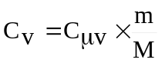, где С_{μv} – молярная изохорная теплоемкость газа, M – молекулярная масса газа.  Воспользуемся уравнением Клапейрона – Менделеева 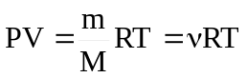 где P давление, ν – количество молей, V – объем сосуда, T – температура газа, R = 8.31Дж/(моль×К) – молярная газовая постоянная. Откуда 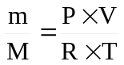. Поэтому  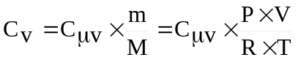.  С другой стороны молярная теплоемкость при постоянном объеме равна 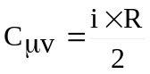, где i – число степеней свободы, R=8.31Дж/мольК – молярная газовая постоянная. В нашем случае число степеней свободы равно 5 (3-поступательные и 2 - вращательные, так как газ двухатомный). Тогда 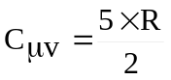. Подставляем в 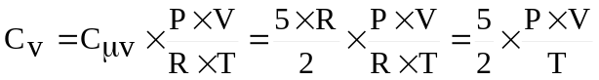.  Подставляем числа (переводя одновременно все величины в систему СИ). 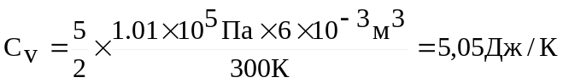.
С_{v} = ?

